
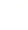
绝密★启用前
2017-2018学年度第二学期乌丹一中期中测试卷
注意事项：
1．答题前填写好自己的姓名、班级、考号等信息
2．请将答案正确填写在答题卡上

第I卷（选择题 54分）

- 选择题（本题共18小题，每小题3分，共54分。在每小题给出的四个选项中，只有一项是符合题目要求的。）
1．下列有机物中不属于烃的衍生物的是（ ）
A. 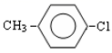 B.
C. D.

2．下列说法正确的是（ ）
A．碳碳间以单键结合，碳原子剩余价键全部与氢原子结合的烃一定是饱和链烃
B．分子组成符合C_{n}H_{2n+2}的烃一定是烷烃
C．正戊烷分子中所有原子均在一条直线上
D．碳氢原子个数比为1:3的烃有2种
3．下列有关物质的表达式正确的是
A. 羟基的电子式：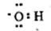 B. 乙醇的分子式：CH₃CH₂OH
C. 乙烯的结构简式：CH₂CH₂ D.乙炔分子的比例模型： 
.4．下列物质的类别与所含官能团有错误的是（ ）
选项 | A | B | C | D
物质 | CH₃OCH₂CH₃ | 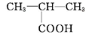 | 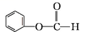 | 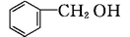
类别 | 醚 | 羧酸 | 酯 | 酚
所含官能团 | 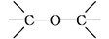 | —COOH | 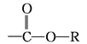 | —OH

5．下列分子中，所有原子都可能处在同一平面的是
A．1，3—丁二烯 B．丙炔 C． 环已烯 D．甲苯
6．下列化合物中，核磁共振氢谱图中只出现两组峰且峰面积之比为3∶1的是（ ）
A. B. 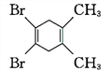
C. 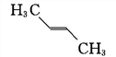 D. 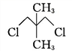

7．已知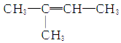的键线式可写作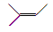，某有机物的键线式为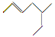，其正确名称是 ( )
A. 5乙基2己烯 B. 2甲基庚烯 C. 3甲基5庚烯 D. 5甲基2庚烯
8．下列有机物命名错误的是
A. 2—甲基丙烷 B. 2，2，3，3—四甲基丁烷
C. 3—溴—3—乙基戊烷 D. 2，3—二氯—2—乙基戊烷
9．下列说法中正确的是
A. ¹²C、¹³C、¹⁴C是碳的三种同素异形体
B. 环丙烷(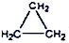)和丙烯互为同分异构体
C. 乙二醇(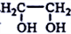)和丙三醇(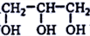)是同系物
D. 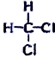和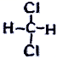是同分异构体

10．下列说法正确的是（ ）
A. 苯常温常压下为气体
B. 丙烷比丁烷沸点更高
C. 含相同碳原子数的烷烃异构体，由于分子间作用力不同，支链越多沸点越低
D. 有机物在一定条件下均能燃烧。
11．1 mol有机物X最多能与1 molHCl发生加成反应得到Y，1 mol Y能与4 mol Cl₂在一定条件下发生取代反应得到Z。已知Y分子中的碳碳键都是单键，Z分子中没有氢原子，则X的结构简式可能是
A. CH₂=CHCl B. CH≡CH C. CH₂=CH₂ D. CH≡CCH₃
12．关于有机物(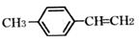) 的说法正确的是
A. 该物质所有碳原子一定在同一平面
B. 在一定条件下能发生加成反应、氧化反应、取代反应、还原反应、加聚反应
C. 与该物质具有相同官能团的芳香烃的同分异构体有2种
D. 1mol该物质最多可与4mol H₂ 或1mol Br₂ 反应
13．下列各物质中的少量杂质，可用括号内的试剂和方法除去的是（ ）
A. 苯中溶有甲苯（高锰酸钾溶液，过滤）
B. 甲烷中含有乙烯（溴水，洗气）
C. 溴苯中溶有溴（苯，分液）
D. 乙烷中含有乙烯（氢气，加成）
14．描述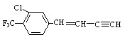分子的下列叙述中，错误的是( )
A. 与苯环直接相连的原子都在同一平面上
B. 分子中共有10个不饱和碳原子
C. 最多有18个原子可能处在同一个平面上
D. 分子式为C₁₁H₆ClF₃

15．在卤代烃RCH₂CH₂X中化学键如图，则下列说法中正确的是 （ ）
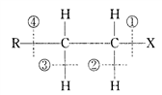
A. 该卤代烃发生水解反应时，被破坏的键是①和③
B. 该卤代烃发生消去反应时，被破坏的键是①和④
C. 当该卤代烃发生水解反应时，被破坏的键是①
D. 当该卤代烃发生消去反应时，被破坏的键是①和②

16．某单烯烃经氢化后得到的饱和烃是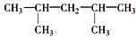，该烯烃可能有的结构有( )。

A. 2种 B. 3种 C. 4种 D. 5种
17．已知甲苯的一氯代物有4种，则甲苯与氢气完全加成后的产物的一氯代物应有（ ）
A. 7种 B.4种 C. 5种 D. 2种
18.已知某有机物A的红外光谱和核磁共振氢谱如图所示，下列说法中错误的是（ ）
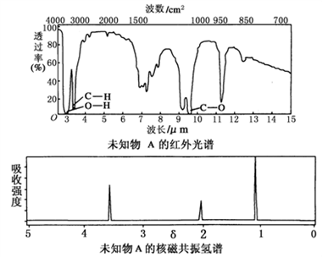
A. 由红外光谱可知，该有机物中至少有三种不同的化学键
B. 由核磁共振氢谱可知，该有机物分子中有三种不同化学环境的氢原子
C. 仅由其核磁共振氢谱无法得知其分子中的氢原子总数
D. 若A的化学式为C₂H₆O，则其结构简式为CH₃—O—CH₃

第II卷（非选择题 46分）

二、实验题
19．（本题11分）实验室用下图装置制取少量溴苯，试填写下列空白。
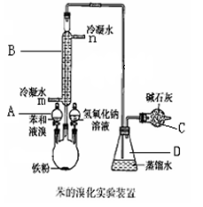
(1).写出仪器A的名称 ；B的名称 ；
(2).请你写出实验室制取溴苯的化学方程式 ___ ；
(3).长导管的下口为什么不插入锥形瓶的液面下
(4).反应完毕后，向烧瓶A中滴加NaOH 溶液的作用是:
(5).冷凝水的进水口是（填m或n） ，图中干燥管C的作用是
三.综合题
20．（本题11分）（1）在下列物质中是同系物的有_______________；
（2）互为同分异构体的有_______________；
（3）互为同素异形体的有_________________；
（4）互为同位素的有___________________；
（5）属于同一物质的是_______________。
①白磷 ② ¹²₆C ③红磷 ④ ¹⁴₆C ⑤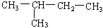
⑥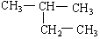 ⑦CH₂ = CH－CH₃⑧ 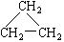
⑨ 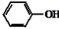 ⑩ 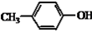
四、填空题
21．（本题10分）按要求填空
（1）烷烃A在同温、同压下蒸气的密度是H₂的43倍，其分子式为___________。
（2）0.1 mol 烷烃E完全燃烧，消耗标准状况下的O₂11.2 L，其分子式为___________。
（3）用式量为43的烷基取代甲苯苯环上的一个氢原子，所得芳香烃产物的数目为____________。
（4）某有机物的结构表达式为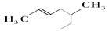，其与氢气反应的化学方程式是_______________。
（5）萘的结构式为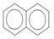，其分子式为 。
（6）立方烷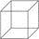的二氯代物有 种。
22．（本题14分）石油裂化可得到有机物(CH₃)₂C=C(CH₃)₂(以下用A表示)。
（1）A的系统命名为________；A在通常状况下呈________(填“气”“液”或“固”)态。
（2）A与Br₂的加成产物B与NaOH的乙醇溶液共热可生成二烯烃C，则C的结构简式为___________________；B生成C的反应类型为________。
（3）C与一定量Br₂反应可能生成D、E和G，而D与HBr的加成产物只有F，则D形成高分子化合物的化学方程式为__________________________________________。
（4）C的同分异构体中不可能为________(填字母)
a.芳香烃 b.炔烃 c.环烯烃 d.二烯烃
若C的一种同分异构体H与KMnO₄酸性溶液生成己二酸，则H的结构简式为________；

参考答案
1．D2.B3.A4.D5A6B7D8D9B10C11A12B13B14C15C16A17C18D
19．（1）分液漏斗；冷凝管 ；
（2）
（3）防止倒吸；
（4）除去溴；
（5）m， 吸收HBr，防止造成污染。
20． （1）⑩⑨ （2）⑦⑧ （3）①③ （4）②④ （5）⑤⑥

- （1）C₆H₁₄（2）C₃H₈（3）6（4）略（5）C₁₀H₈，（6）3
- 2,3二甲基2丁烯 液 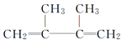 消去反应 n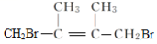→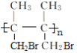 a 